wordPress

[efi.vanso@gmail.com](mailto:efi.vanso@gmail.com) Efi681

פרסום האתר אצלהם:

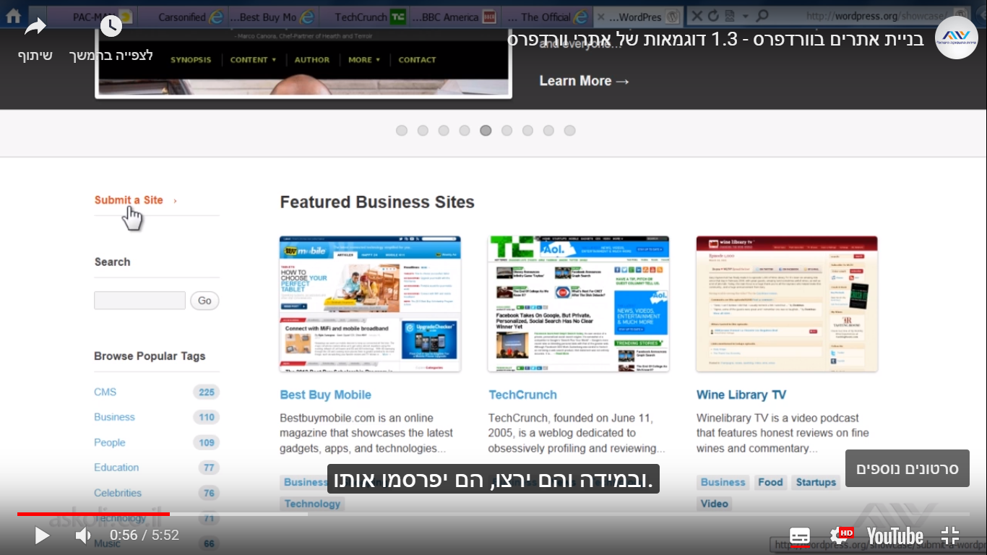

.com מוגבל

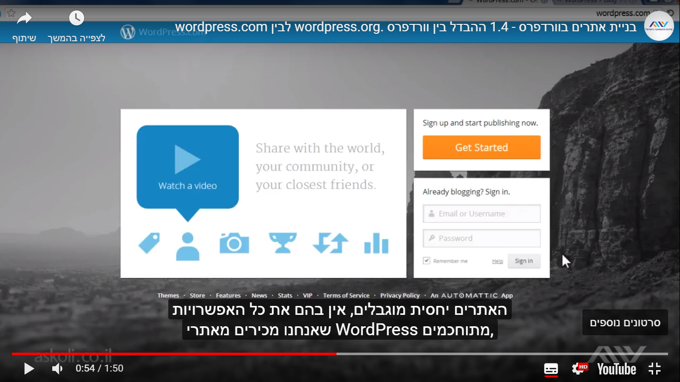

Org:

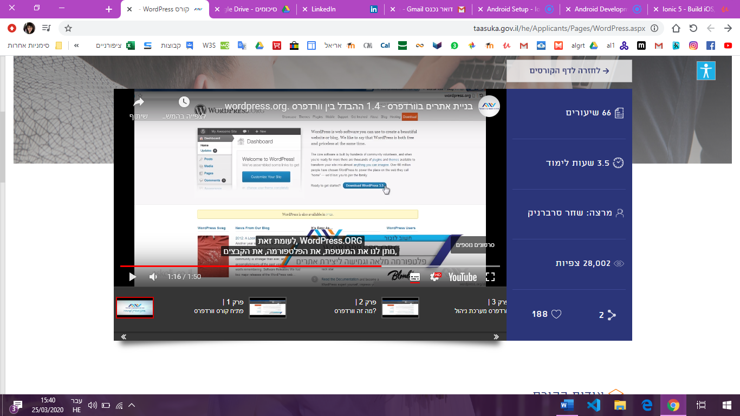

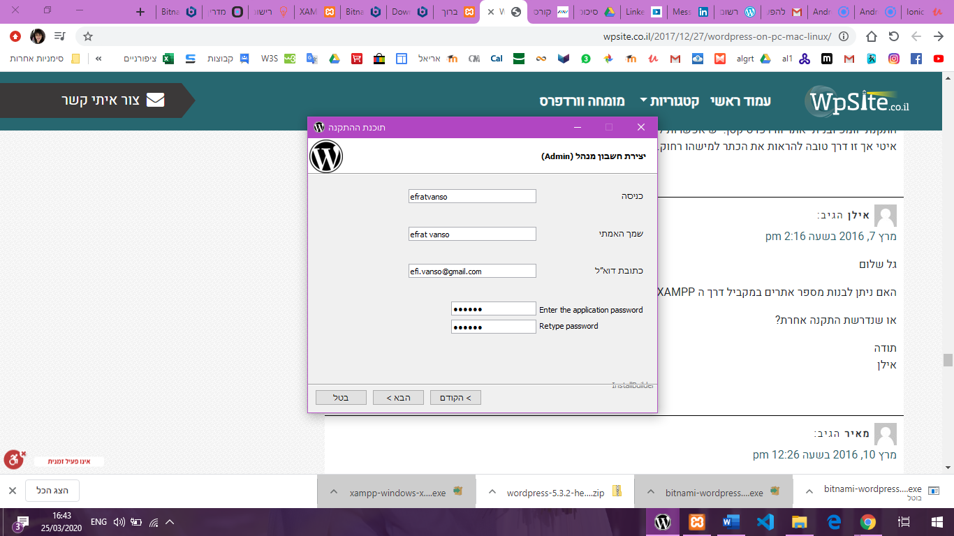

שרת זול:

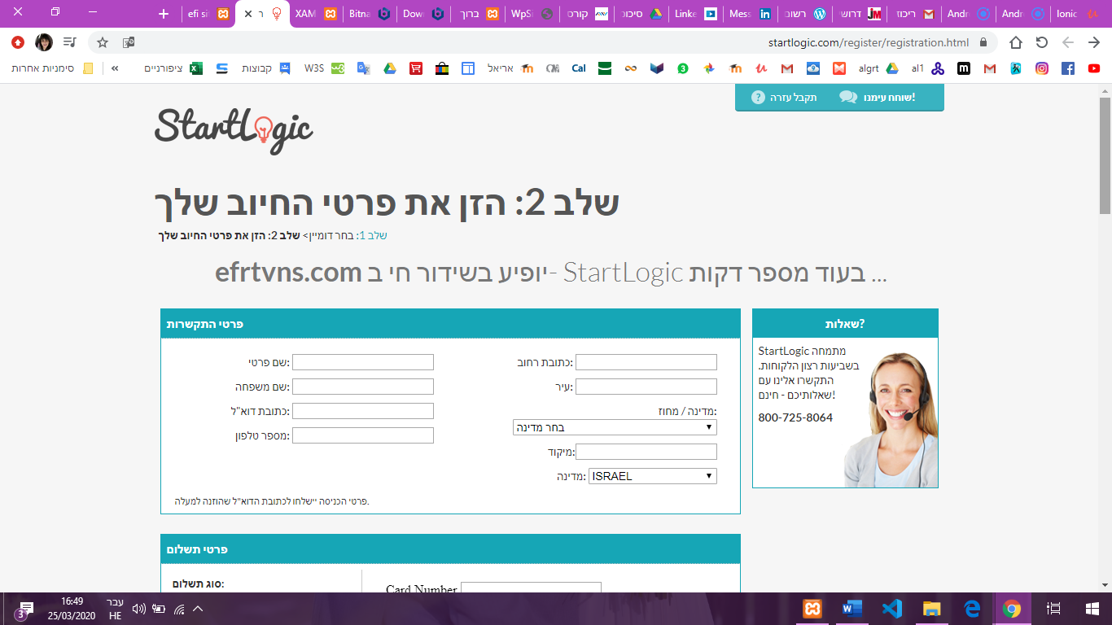

תצוגה:

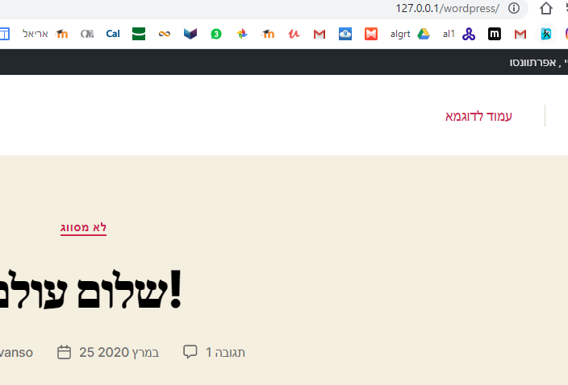

כניסת מנהל:

להוסיף wp-admin

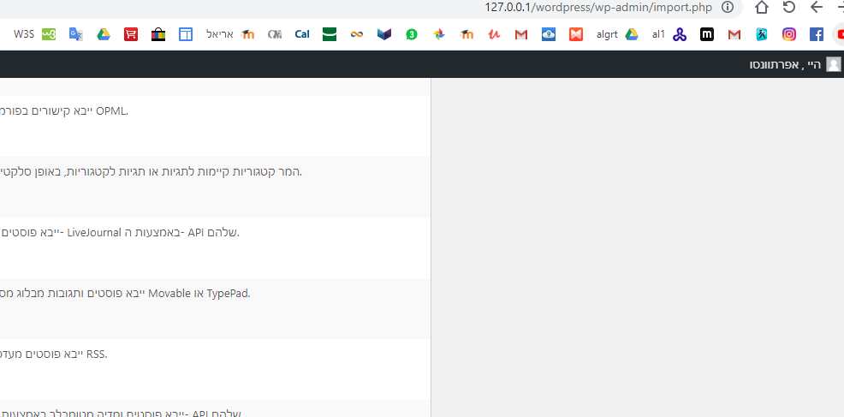

ייצוא האתר: טוב גם בשביל גיבוי. בייבוא אין כפילויות

